INDICAÇÃO Nº 4243/2017

Sugere a SESETRAN pintura de solo “sentido de direção” junto aos semáforos do cruzamento da Rua Riachuelo com a Avenida de Cillo, no Centro.

Excelentíssimo Senhor Prefeito Municipal,

Nos termos do Art. 108 do Regimento Interno desta Casa de Leis, dirijo-me a Vossa Excelência para sugerir que, por intermédio do Setor competente, seja executada pintura de solo “sentido de direção” junto aos semáforos do cruzamento da Rua Riachuelo com a Avenida de Cillo, no Centro.

Justificativa:

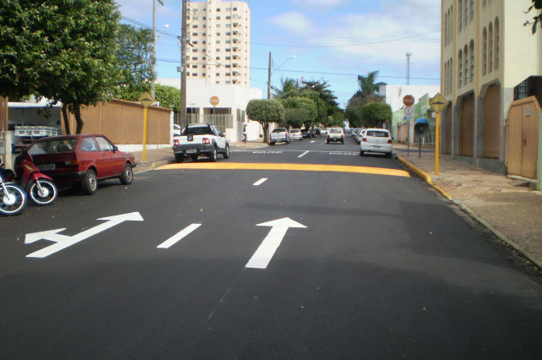

Conforme foto exemplo acima, este vereador solicita que seja feita pintura de sentido de direção próximo ao semáforo do cruzamento da Rua Riachuelo com a Avenida de Cillo, em ambas as vias. Tal reivindicação nos foi apresentada por vários munícipes que passam diariamente pelo local, pois nos horários de pico, alguns condutores acabam por convergir em cima do cruzamento, muita das vezes por não saberem o lado correto da via para aguardar a conversão. Tais ocorrências vêm trazendo riscos de avarias aos veículos e transtornos aos demais condutores, motivo pelo qual solicitamos a possibilidade de atendimento desta indicação, visando proporcionar maior segurança ao trânsito local.

Plenário “Dr. Tancredo Neves”, em 03 de maio de 2.017.

JESUS VENDEDOR

-Vereador / Vice Presidente-

